

Střední průmyslová škola elektrotechnická a informačních technologií Brno, Purkyňova 97
Číslo a název projektu: CZ.1.07/1.5.00/34.0521 – Investice do vzdělání nesou
nejvyšší úrok

Autor: Ing. Jaroslav Pospíšil

Tématická sada: Laboratorní cvičení z elektrotechnických měření
Téma: Ověření základních metod pro výpočet elektrotechnických obvodů.
Pracovní sešit
Číslo materiálu: VY_52_INOVACE_02_18_PJAR

Anotace:
Materiál je určen pro 3.ročníky studijního oboru 26-41-M / 01 elektrotechnika v předmětu Elektrotechnická měření.

Jedná se o pracovní sešit k úloze „Praktické ověření základních elektrotechnických zákonů“.
Tato úloha je zaměřena na problematiku praktického měření, na jednoduchých elektrotechnických obvodech na opakování základních metod výpočtu elektrotechnických obvodů. Cílem cvičení je osvojit si praktické zkušenosti se zapojováním el. obvodů, získat správné návyky v rychlém a přesném nastavování elektrických veličin a jejich správném čtení na digitálním měřicím přístroji (V-metru). Úloha je méně náročná na zapojování, ale náročnější na početní a grafické zpracování technické zprávy.

Tento projekt je spolufinancován Evropským sociálním fondem a státním rozpočtem České republiky. Projekt CZ.1.07/1.5.00/34.0521
Jméno a příjmení: Třída:

Datum měření:

Název úlohy:

Ověření základních metod pro výpočet lineárních obvodů.

Zkoušený předmět

Daný měřený obvod zapojený dle schématu.

U_{Z1} =…….V, U_{Z2} = …….V, R₁ = ……..Ω, R₂ = ……..Ω, R₃ = ……..Ω
Pozn.

Zadání úlohy

 Určete napětí na rezistoru R₃ výpočty pomocí smyčkových
proudů, uzlových napětí a metodou superpozice
■ Hodnotu napětí na uvedeném rezistoru ověřte měřením pomocí
elektronického V-metru
 Pro ověření metody superpozice změřte také napětí na rezistoru R₃
zvlášť pro jednotlivé zdroje U_{Z1} a U_{Z2}
 Naměřené a vypočítané hodnoty zaneste do tabulky.
 Zjištěné výsledky a rozdíly ve výpočtech a měření patřičně formulujte
v závěru

Schéma zapojení

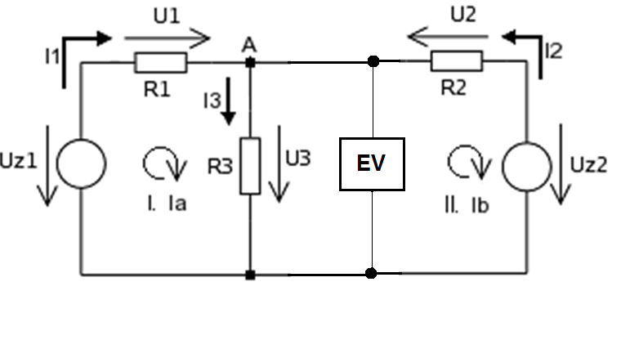

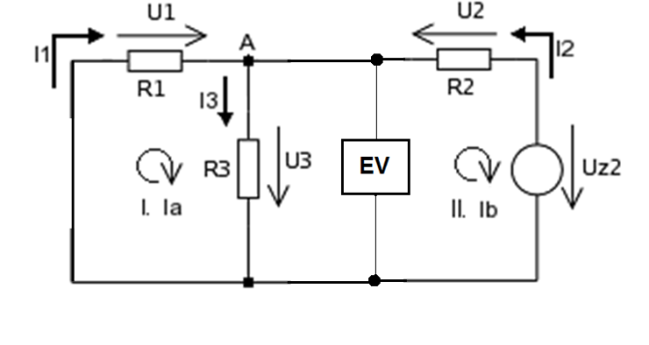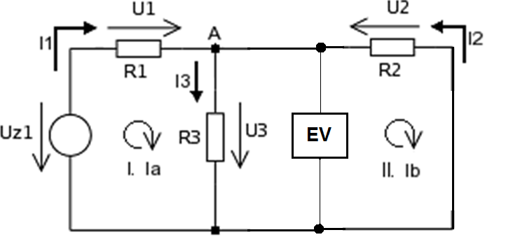

Teoretický rozbor úlohy
Teoretický rozbor úlohy vypracujte za domácí přípravu.

Postup měření

 Zapojte obvod podle schématu s oběma zdroji:
 Proveďte výpočet obvodu metodou smyčkových proudů
 Proveďte výpočty pomocí metody uzlových napětí
 Výsledky obou metod by měly být stejné (až na zanedbatelné
rozdíly)
 Proveďte výpočet napětí U_{3Z1} na rezistoru R₃ metodou superpozice
pouze pro zdroj U_{Z1}
 Proveďte výpočet napětí U_{3Z2} na rezistoru R₃ metodou superpozice
pouze pro zdroj U_{Z2}
 Proveďte výpočet napětí U₃ na rezistoru R₃ metodou superpozice
pouze pro oba zdroje (je to součet obou předchozích napětí
U₃ = U_{3Z1} + U_{3Z2} )
 Zkontrolujte zda vypočtená hodnota napětí U₃ pomocí superpozice
odpovídá vypočteným hodnotám napětí U₃ pomocí smyčkových
proudů a uzlových napětí
 Pokud vypočítané hodnoty napětí U₃ všemi třemi metodami jsou
téměř shodné tak i tyto hodnoty odpovídají skutečnosti
■ Nyní změřte napětí U₃ na rezistoru R₃ elektronickým V-metrem.
Pokud i tato hodnota odpovídá vypočítaným napětím, jsou správné
jak početní metody, tak naměřená hodnota napětí U₃ a tedy i
zapojení měřicího obvodu
 Změňte zapojení pouze se zdrojem U_{Z2}, tak, že odpojte zdroj U_{Z1}
a svorky, kde byl tento zdroj původně připojen zkratujte. Pozor !!!
zdroj musíte nejdříve odpojit a pak následně provést zkrat. Vlastní
zdroj nesmíte ZKRATOVAT. Potom změřte napětí na rezistoru R₃
elektronickým V-metrem
 V následujícím kroku „odstraňte zkrat zdroje U_{Z1}“. (Tento zdroj
zapojte zpět se stejným původním napětím). Dále odpojte zdroj U_{Z2}
a svorky, kde byl tento zdroj původně připojen zkratujte.
■ Znovu změřte napětí U₃ na rezistoru R₃ elektronickým V-metrem
 Proveďte kontrolu, zda součet obou změřených napětí s jedním
zdrojem odpovídá změřenému napětí s oběma zdroji.
 Naměřené a vypočtené výsledky patřičně zhodnoťte v závěru
a zdůvodněte rozdíly.

Použité vztahy
Pro metodu smyčkových proudů:
I_{a} * R₁ + R₃* (I_{a} – I_{b}) – U₁ = 0 [A; Ω; Ω; A; A; V ] (1)
I_{b} * R₂ + R₃* (I_{b} – I_{a}) + U₂ = 0 [A; Ω; Ω; A; A; V ] (2)
I₃ = I_{a} – I_{b} [A; A; A ] (3)
U₃ = U_{A}= U_{a}= U = R₃* I₃ [V; V; V; V; Ω; A (4)

Pro metodu uzlových napětí:
I₁+ I₂ – I₃ = 0 [A; A; A ] (5)

[ V; V; Ω; V; V; Ω; V; Ω; ] (6)
U₃ = U_{A} = U_{a} [ V; V; V] (7)

Pro metodu superpozice:
[ A; V; Ω; Ω; Ω; Ω; Ω ] (8)
U_{3Z1} = U_{Z1} – I_{Z1} * R₁ [ V; A; Ω ] (9)

[ A; V; Ω; Ω; Ω; Ω; Ω ] (10)

U_{3Z2} = U_{Z2} – I_{Z2} * R₂ [ V; A; Ω ] (11)
U₃ = U_{3z1}+U_{3Z2} [ V; V; V ] (12)

Pro všechny metody vypočítáme I₃ podle Ohmova zákona
[ V; A; Ω ] (13)

Výpočty a zpracování vypočítaných a naměřených hodnot

Zde proveďte podrobně veškeré výpočty smyčkovými proudy, uzlovými napětími a superpozicí

Výpočet napětí U₃ a proudu I₃ metodou smyčkových proudů:
Výpočet napětí U₃ a proudu I₃ metodou uzlových napětí:
Výpočet napětí U₃ a proudu I₃ metodou superpozice:
Zpracování naměřených a vypočítaných hodnot

Tabulka naměřených a vypočítaných hodnot pro ověření metod výpočtů lineárních obvodů:
ϑ…….….ºC
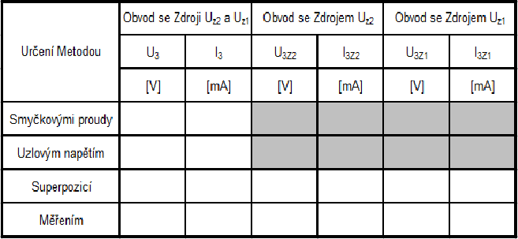

Příklad výpočtu

U této úlohy by veškeré výpočty měly být provedeny před tabulkou a následně do ní zapsány

Závěr
Princip jednotlivých výpočetních metod byl/nebyl výpočty i experimentálně potvrzen.
Případné odchylky jsou/nejsou způsobeny nepřesnostmi měření (a kde se vzaly).

Před odchodem z laboratoře ETM je třeba mít:
a) Zapsány veškeré výpočty jednotlivých metod (výpočty rovnic 1-12)
b) Zapsány veškeré naměřené a vypočítané hodnoty (zcela
vyplněnou tabulku naměřených a vypočítaných hodnot včetně
teploty)
c) Zapsány veškeré přístroje a pomůcky včetně identifikačních
čísel, čísla a názvu úlohy dle rozpisu pro daný školní rok, čísla
pracoviště a data měření

12 Seznam použité literatury:
Vlastní zdroje.
Tabulka naměřených a vypočítaných hodnot pro ověření metod výpočtů lineárních obvodů pro záznam během měření:

U_{Z1} =…….V, U_{Z2} = …….V, R₁ = ……..Ω, R₂ = ……..Ω, R₃ = ……..Ω

ϑ…….….ºC

Číslo a název úlohy:
Datum:
Pracoviště:
Třída:
Jednotlivá jména všech studentů skupiny:

Podpis vyučujícího: ……………………………….

Tuto stránku vykopírujte a vložte do protokolu

